**Муниципальное бюджетное общеобразовательное учреждение «Лобановская школа детский сад»**

**Конспект**

**итогового занятия по математике и подготовке к обучению грамоте в подготовительной к школе группе «Путешествие по сказкам»**

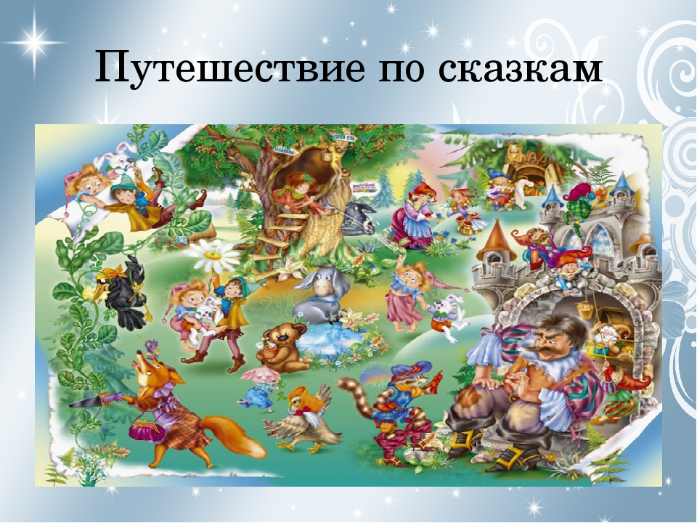

**Выполнила:**

**воспитатель Ганиева Ленара Акимовна**

**Конспект**

**итогового занятия в подготовительной к школе группе «Путешествие по сказкам»**

**Цель:** формирование элементарных математических представлений.Совершенствовать фонематический слух, навык звукового анализа слова, составления предложений *(умение работать со схемами)*.

**Задачи :**

**Образовательные:**

Закреплять прямой и обратный счет в пределах 10;, закрепить понятия «Последующее» и «предыдущее» число, закрепить знание названий дней недели, умения находить соседей чисел, систематизировать знания детей о способах составления арифметических задач и записывать их решение с помощью цифр;  закрепить навыки ориентировки на листе бумаги в клетку;   закреплять умения составлять предложение по схеме,, деления слов на слоги, умения выполнять звуковой анализ слов

**Развивающие:**  развивать познавательный интерес детей, мышление, память, т,  е расширять словарный запас и активизировать лексику дошкольников;  обеспечить развитие умений формировать свои ответы на заданный вопрос.  **Воспитательные:**   воспитывать самостоятельность, умение понимать учебную задачу и выполнять её самостоятельно; воспитывать умение слушать, не перебивать друг друга, работать в паре.  **Здоровьесберегающие**:      создание психологического комфорта путём рационального сочетания разных видов детской деятельности, снятие физического напряжения посредством двигательной активности.  **Интеграция образовательных областей:**познание,  коммуникация, социализация, здоровье,  физическая культура **Виды деятельности**: познавательно-исследовательская, коммуникативная, продуктивная,  игровая.

**Формы организации**: фронтальная, групповая, индивидуальная, подгрупповая.  **Формы реализации детских видов деятельности**: создание проблемной ситуации, содержание игры в речевом сопровождении, игры с правилами, продуктивная деятельность, общение, решение проблемной ситуации.  **Оборудование:**  конверт  с письмом посылка ; карточки паровозик с пропущенными цифрами, карточки для звукового анализа слов, листы бумаги в клетку, математические знаки, цифры; ,презентация к занятию, коробка с медалями и конфетами, простые карандаши;  ***Предварительная работа***: Расширение знаний о числах и математических знаков; знакомство с правилами составления и решением задач; игры на составление предложений по картинкам, выполнение упражнений на звуковой анализ слов, нахождение звуков в словах, ориентация в пространстве и на листе бумаги (графический диктант); разгадывание загадок;

**Содержание непосредственно образовательной деятельности**

**Организационный момент:**

**Дети заходят в группу, и здороваются с гостями.**

1. *Вводная часть*

Воспитатель: Ребята, посмотрите, когда я сегодня пришла в детский сад, я обнаружила у себя на столе эту коробку. Хотите знать, что в ней?

Воспитатель: это ведь письмо от феи знаний. Давайте его прочитаем.

«Дорогие дети, я слышала, что вы готовитесь в школе, вы хотите пойти в первый класс? Поэтому я сегодня приглашаю вас в путешествие по сказкам. В пути вас ждут интересные задания. Вы должны будете показать свои знания, умения, сообразительность. А если справитесь со всеми заданиями, вас ждет сюрприз от меня. Желаю удачи. Фея!» Воспитатель: Ну что ребята, отправимся в путешествие? **(слайд 2)**Дети: Да.

Воспитатель: Ребята, прежде чем мы отправимся в путешествие вам нужно будет пройти проверку Феи. Готовы?

Воспитатель: Тогда, слушайте внимательно вопросы и быстро на них отвечайте.·

**Разминка** Дети выстраиваются в колонну и по очереди отвечают на вопросы воспитателя:   
1.Сколько ушей у двух кошек? (4)

2 Назови последующее число числа 12?  
3 Сколько у коня копыт, когда конь в траве лежит? (4)  
4 Сколько глаз у светофора? (3)   
5 Назовите первый звук в слове Аист, ворона, шляпа,?.

6 Назови предыдущее число числа 10?   
7 Сколько лап у одной собаки ? (4)   
8 Сколько слогов в слове мама ?  
9 Сколько в неделе выходных дней? (2)   
10 Сколько спинок у трех свинок? (3)

11 Назови соседей числа 7?

12 Сколько слогов в слове автобус?

13 Назови предыдущее число числа 1?

14 Назови соседей числа 4?

Воспитатель: «Молодцы, ребята, вы успешно справились с проверкой Феи, отправляемся теперь в путешествие. У вас на руках наклейки с номером, вы занимаете свое место в соответствии с цифрой.

Дети присаживаются на свои места.

На экране появляется Айболит**(слайд 3)**

1. *Основная часть*

**Воспитатель**: Ребята, все задания у вас находятся в тетрадях, открываем страницу под номером 1.

**Задание №2**

Воспитатель: Ребята , посмотрите перед вами лежит паровоз, а вагончиках едут числа, вам нужно будет вставить пропущенное число, так чтобы цифры шли друг за другом по порядку**.(слайд 4)**

Воспитатель: Молодцы ребята, справились с заданием.

Отправляемся дальше. На экране появляется изображение героев сказки «Гуси лебеди»**(слайд 5)**

**Задание№ 3**

Воспитатель: Ребята, баба яга предлагает нам решить задачу, но сначала давайте вспомним, из каких частей состоит задача? Молодцы, а теперь послушаем бабу ягу.

**(слайд 6)**

Баба- яга:

Дорогие ребятки, у меня в корзине было 5 клубочков, Мой котик Мурзик, спрятал под лавку 2 клубочка, сколько у меня клубочков осталось. Помогите реши задачу.**(слайд 7)**

Воспитатель:

-Что нам известно о клубочках? (их было 5)

* сколько клубочков Мурзик спрятал? (два клубочка)/
* - что нам не известно? (сколько клубочков осталось)
* Каким действием мы решим задачу? (действием вычитания)
* какой это знак?
* Как в задаче оформить решение ( примером)
* какие числа мы вычитаем?

5-2=3

Решение задачи выкладываем у себя на столах с помощью цифр.

Какой ответ в задаче?(3 клубочка осталось в корзине?)

Воспитатель:

Баба-яга : Спасибо вам мои хорошие, А сейчас мы с вами немного отдохнем Дети становятся в круг, выполняется

**Физкультминутка (слайд 8)**

«Разминка»

Чтоб головка не болела,

Ей вращаем вправо – влево. (вращение головой)

А теперь руками крутим –

И для них разминка будет. (вращение рук вперед и назад)

Тянем наши ручки к небу,

В стороны разводим. (руки вверх и в стороны)

Повороты вправо – влево,

Плавно производим. (повороты влево и вправо)

Наклоняемся легко,

Достаем руками пол. (наклоны вперед)

Потянули плечи, спинки

А теперь конец разминке

**Воспитатель**: Ну что, ребята отправляемся дальше. На экране появляется изображение сказки «Репка»**(слайд 9)**

**Задание№4.**

Ребята, рассмотрите картинку, узнаете какая это сказка? В тетрадях на странице номер 2 есть задание. Вам нужно будет соединить картинки с теми буквами, которых начинается это слово.

**Задание № 5**

На странице номер 3 находится следующее задание. Нужно будет составить предложение по схеме.

Воспитатель выслушивает ответы детей, один и ли несколько детей вызываются к доске.

**Задание№6**

Ребята, отправляемся дальше, я вам прочитаю загадку, а вы должны угадать героя многих народных сказок.**(слайд 10)**

Всех зверей она хитрей,  
Шубка рыжая на ней.  
Пышный хвост — ее краса.  
Этот зверь лесной — …

Воспитатель: Эта хищница приготовила вам задания вам нужнобудет сделать звуковой анализ слова лиса.. Но, сначала давайте вспомни,какие звуки бывают? (гласные, твердые согласные, мягкие согласные)

Воспитатель: открываем страницу номер 4, выполняем звуковой анализ слова ЛИСА. Один ребенок около доски проводит звуковой анализ, остальные дети за столами**. (слайд 11) Проверка**  
**Задание№6(слайд 12)**

А теперь посмотрите на экран, узнаете кто это? Появляется изображение Буратино. И последнее наше задание «Графический диктант»

Будьте внимательными, не перебивайте взрослого, не отрывайте карандаш от бумаги. **Приготовились писать графический диктант.**

* 6кл. вправо,
* 2кл. вверх,
* 3кл. вправо,
* 5кл. вниз,
* 3кл. влево,
* 2 кл. вверх,
* 3кл. влево,
* 2 кл. вниз,
* 1 кл. влево,
* 1кл. вверх,
* 1 кл. влево.
* 1 кл. вниз,
* 1 кл. влево,
* 3 кл. вверх,

Воспитатель: Что у нас получилось? (Ключ). **(слайд 13)**

Теперь ребята мы можем открыть замок в волшебной коробочке.

*III. Рефлексия.*

Посмотрите нам прислали сладкое угощение.

Как вы думаете, мы справились со всеми заданиями Феи Знаний? Что вам больше запомнилось? Какие задания вам больше понравились? Воспитатель раздает угощения и медали детям.

Дети уходят.